В старшей разновозрастной группе прошел проект «Мир семьи в сказках». Дети вспоминали сказки, где присутствует семья. Некоторые из них читали снова. Дети старшей и подготовительной группы рисовали себя с мамой (или с папой) как они идут в садик.
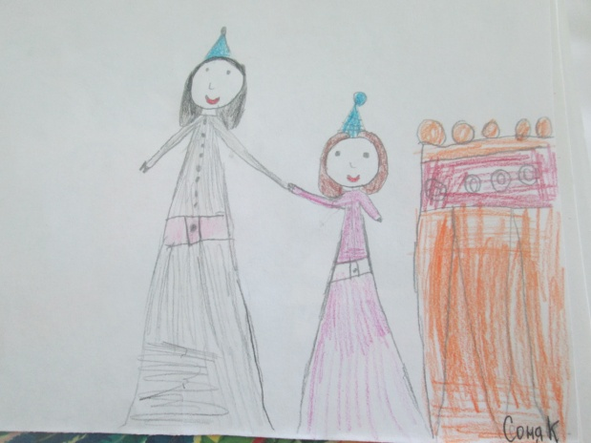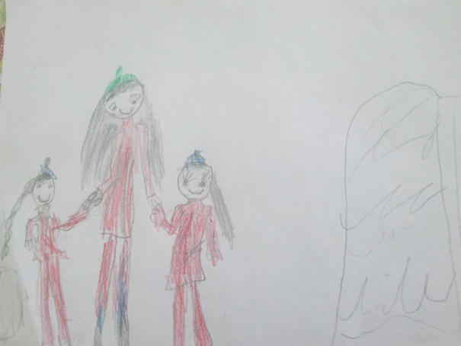
Расписывали девушку в русском сарафане,
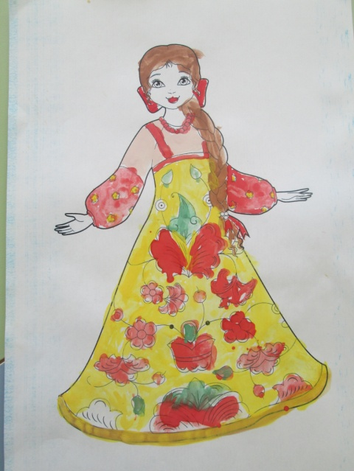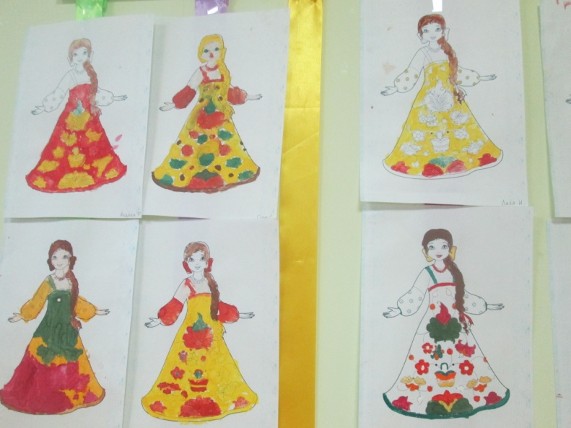

Дети средней группы расписывали тарелочку растительным узором.
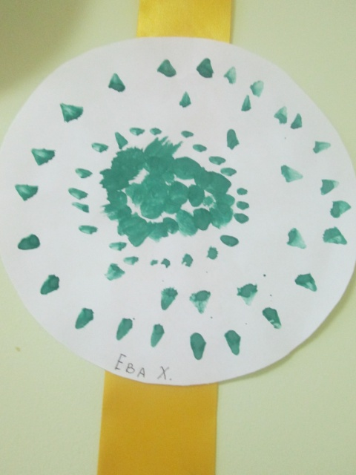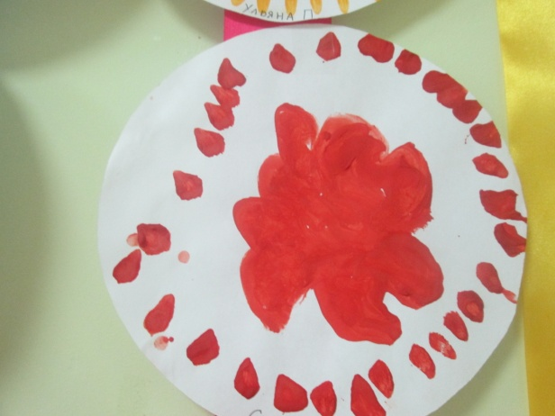

В конце недели дети старшей и подготовительной группы сделали лебединую семью,
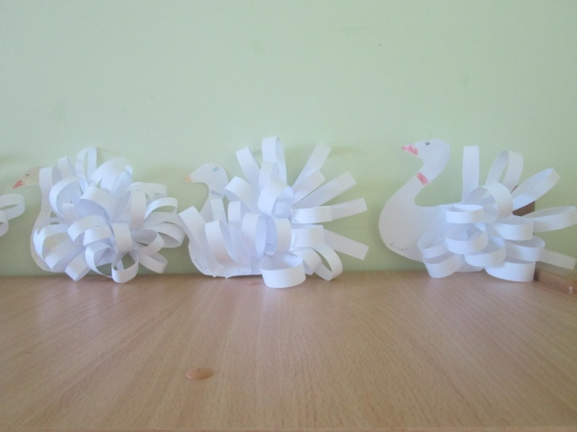
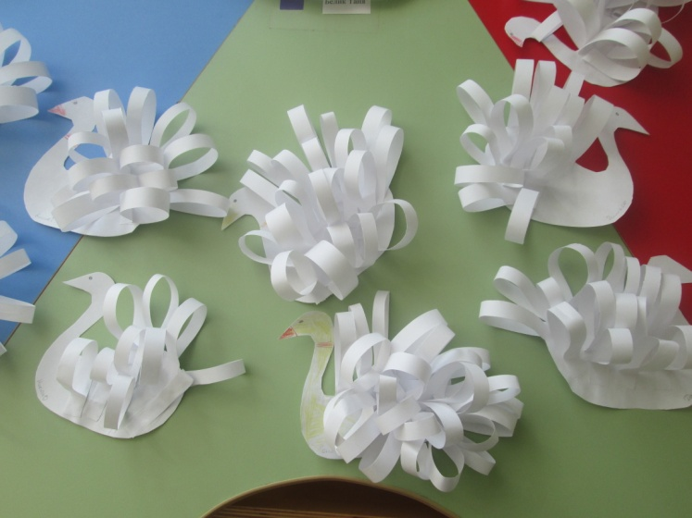
а дети средней группы семью собачек.
